КОНСУЛЬТАЦИЯ ДЛЯ РОДИТЕЛЕЙ
МУЗЫКАЛЬНЫЕ ИГРЫ С РЕБЕНКОМ ДОМА

Подготовил
музыкальный руководитель Максименко Д.Р.
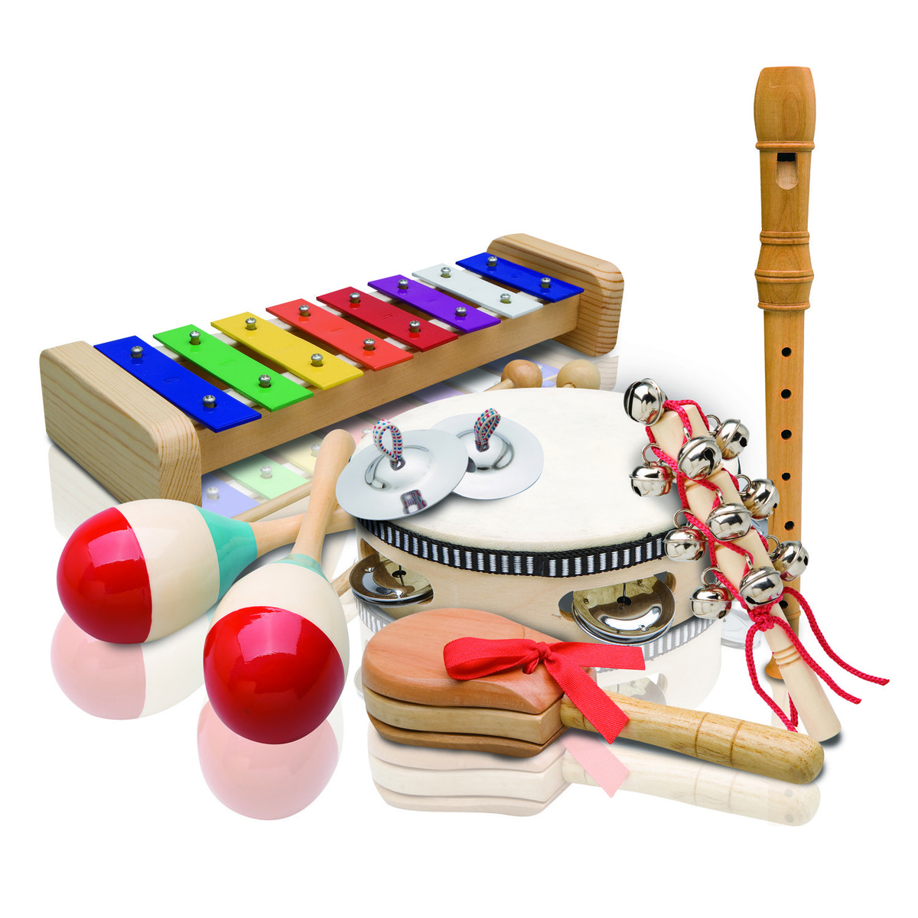
Игра — основной способ обучения и воспитания дошкольников. Это не преувеличение. Игра — планета, на которой обитает ребёнок. Особенно ребёнок дошкольного возраста. Это воздух, которым он дышит. Его способ познания мира. Именно игра — главный способ обучения и воспитания дошкольника. Чему угодно: спорту, живописи, музыке, практически любые задачи, возникающие в процессе музыкального воспитания дошкольников, в том числе в семье, можно и нужно решать с помощью игры. Привить любовь к хорошей музыке, как серьёзной, так и лёгкой, развить музыкальный вкус. Что важно, так как музыка может оказывать на ребёнка как положительное, так и отрицательное воздействие. Научить игре на том или ином музыкальном инструменте. Развить творческие способности. Научить двигаться под музыку. Развить эмоциональную культуру, эмоциональную восприимчивость. Есть, конечно, и другие, но эти задачи главные. Которые, по нашему убеждению, могут решать не только учителя, но и папы и мамы. В том числе те, которые не играют ни на каком музыкальном инструменте и даже не знают нот. Впрочем, и тому и другому не поздно научиться в любом возрасте.
«Какой инструмент звучал?»
Перед ребёнком два инструмента. Предположим, бубен и барабан. Попросите малыша отвернуться и постучите по одному из инструментов. Если малыш угадает, по какому инструменту вы стучали, то получает ваше одобрение и аплодисменты. Постепенно количество детских музыкальных инструментов, как мелодичных, так и ударных можно увеличить. Игра развивает тонкость слуха, учит узнавать различные тембры.
«Простучи ритм»
Вы стучите на бубне или хлопаете в ладоши ритм известной песни. Попросите ребёнка угадать песню. Теперь меняетесь ролями. Ребёнок стучит, а вы угадываете.
«Придумай танцевальные движения»
Кто больше придумает движений под различные танцы: цыганочку, польку, русский перепляс, быстрый современный танец и т.д.

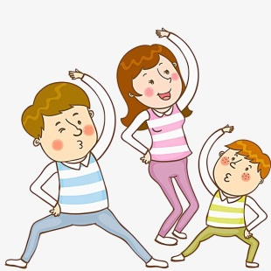
«Танцуй так же, как я»
Под танцевальную музыку вы делаете самые простые движения и просите ребенка, точно их повторить. Маленькие дети вообще любят подражать. Игровой момент усиливается, если вы заранее объявляете, кто танцует. Например, Баба-Яга, Золушка, или другой сказочный персонаж или зверь. Ребёнок становится старше, и круг танцующих персонажей всё более расширяется. Особенно азартный характер приобретает игра, если в ней участвует двое или более детей. Тогда вы или дети оценивайте, кто станцевал лучше, и кто становится «заказчиком». Игра помогает развитию координации движений под музыку, развивает фантазию, воображение.
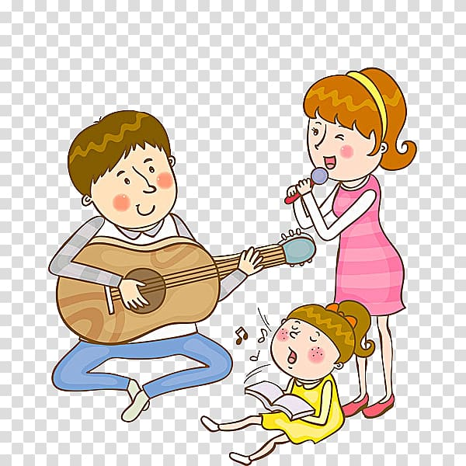
«Узнай песенку»
Вы играете, напеваете или насвистываете известную песенку ребёнку. Он должен угадать, какая это песенка. В случае правильно ответа — одобрение и аплодисменты. Игры, в которых победитель зарабатывает очки или баллы, начнутся чуть позже.

«Слушаем тишину»
У детей повышена эмоциональность, и они всё делают громко: не говорят, а кричат, если радуются, то визжат от восторга, если огорчаются — рыдают навзрыд. Это нормально. Они иначе не могут. За это их нельзя ругать. Но иногда предложите им присесть, остановиться, замереть и послушать… тишину. Которую они не слышат. Не умеют слышать. Это можно сделать и дома, но лучше где-нибудь на природе. В поле, в лесу, в парке, около реки. Или просто на улице или во дворе. Итак, условия игры.— Тише, — говорите вы. — Ещё тише. Совсем тихо. Давай сыграем — кто лучше услышит тишину и назовёт больше звуков. Говорим по очереди.— Вот машина прошла. Вот птичка пропела. Гудок поезда. Чей-то разговор. Деревья прошелестели ветками. Ребёнок вслушивается в тишину, в окружающие звуки. Начинает понимать, что среди этих звуков есть и такие красивые и завораживающие, как пение птиц, шум леса, реки или моря. Кстати, тишина, пауза — вполне музыкальная категория. Выдержать точно паузу (ещё мгновение и она оборвётся) — большое искусство. Как в музыке, так и в жизни…За каждый названный источник звука фишка продвигается вперёд. Побеждает тот, кто назвал большее количество таких источников.

